2&3.鼠标键盘的交互

2通过鼠标左键、滚轮键、右键在窗口上单击画点
在窗口上单击鼠标左键、滚轮键和右键分别绘制红色、绿色和蓝色的点：
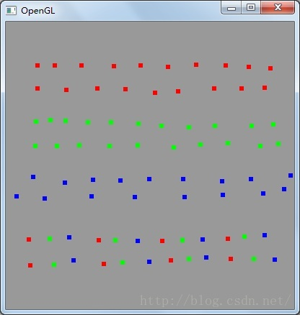
OpenGL中通过鼠标和键盘跟程序交互的实现需要实现注册鼠标和键盘响应事件，在一定条件下，该事件被触发，事件里的程序被执行，达到交互的目的。
通过glutMouseFunc(&OnMouse)注册鼠标事件，OnMouse是鼠标事件的响应，函数格式是void OnMouse(int button,int state,int x,int y)；
通过glutKeyboardFunc(&KeyBoards)注册键盘事件，KeyBoards是键盘事件的响应，函数格式是
void KeyBoards(unsigned char key,int x,int y)；

3通过键盘上的按键wsad控制机械臂的旋转，ws控制外臂，ad控制内臂。
